Pöttinger-Neuheiten im Ackerbau
Für die neue Saison hat der Ackerbau-Spezialist Pöttinger wieder viele interessante und innovative Neuheiten am Start: von Pflügen über Sämaschinen bis hin zur Kulturpflegetechnik.

SERVO 3000 – neuer Anbaudrehpflug
Mit dem SERVO 3000 bringt der Ackerbauspezialist Pöttinger einen neuen Anbaudrehpflug für das mittlere Leistungssegment bis 200 PS ins Rennen. Die Technikabteilung hat dazu viele Features des stärkeren SERVO 4000 übernommen, um Langlebigkeit, Komfort und das beste Arbeitsergebnis zu vereinen. Die SERVO 3000 Pflüge sind mit einer Scharzahl von drei bis fünf Schare sowie unterschiedlichen Körperabständen und Rahmenhöhen erhältlich.
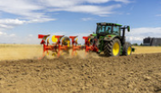 | 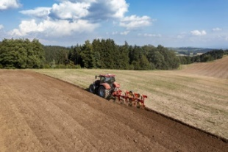
Der SERVO 3000 Anbaudrehpflug sorgt für bestes Arbeitsergebnis | Pöttinger bringt mit dem SERVO 3000 einen zuverlässigen und durchdachten Pflug
https://www.poettinger.at/de_at/newsroom/pressebild/102884 | https://www.poettinger.at/de_at/newsroom/pressebild/110115

Mehr Informationen finden Sie im ausführlichen Pressetext:
https://www.poettinger.at/de_in/newsroom/artikel/14538

TERRADISC T mit Verteilsystem für AMICO F
Für die schlagkräftige Ausbringung während der Stoppelbearbeitung oder Saatbettbereitung hat Pöttinger neben den TERRIA Grubbern nun auch die gezogenen TERRADISC 8001 T / 10001 T Scheibeneggen mit einem Verteilsystem ausgestattet und mit dem Fronttank AMICO F gekoppelt. Dadurch werden somit die Arbeitsschritte Bodenbearbeitung und Aussaat oder Düngung zusammen erledigt.

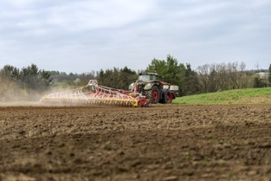 | 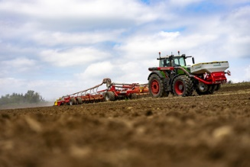
Ausbringung und Bodenbearbeitung in einer Überfahrt: TERRADISC 1001 T, AMICO F | AMICO F Fronttank und TERRADISC 10001 T mit Verteilsystem
https://www.poettinger.at/de_at/newsroom/pressebild/102084 | https://www.poettinger.at/de_at/newsroom/pressebild/102083

Mehr Informationen finden Sie im ausführlichen Pressetext:
https://www.poettinger.at/de_at/newsroom/artikel/14433

Starre LION Kreiseleggen erhalten Facelift
Beste Krümelung und gute Durchmischung zur perfekten Saatbettaufbereitung sind die Vorzüge der Pöttinger-Kreiseleggen. In Kombination mit einer Sämaschine entsteht ein einsatzflexibles und schlagkräftiges Gespann für eine perfekte Aussaat. Pöttinger bietet die maßgeschneiderte Lösung durch LION Kreiseleggen mit Arbeitsbreiten von 2,5 m bis 4,0 m und vielen Ausstattungsvarianten für sämtliche Böden und unterschiedliche Betriebsgrößen.

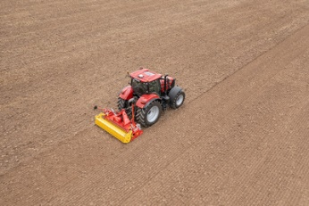 | 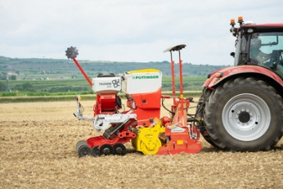
Die LION 3030MASTER besticht auch durch ihr neues, attraktives Design | Unterschiedliche Einsatzbedingungen sind die Stärken der LION 3030 MASTER mit VITASEM M 3000 DD
https://www.poettinger.at/de_at/newsroom/pressebild/102541 | https://www.poettinger.at/de_at/newsroom/pressebild/102543

Mehr Informationen finden Sie im ausführlichen Pressetext:
https://www.poettinger.at/de_at/newsroom/artikel/14429

Mechanische VITASEM Sätechnik mit innovativen Features
Bewährte Technik trifft auf bedienerfreundliche, praktische Features – dies zeichnet die neueste Generation der mechanischen VITASEM Sämaschinen aus. Die Maschinen sind als einfache Anbausämaschinen und als Aufbausämaschinen, VITASEM M, erhältlich.

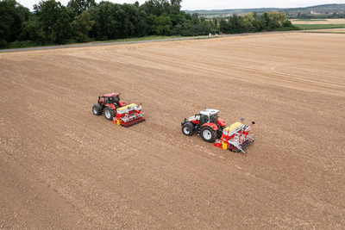 | 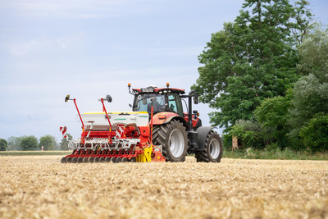
Mechanische Sämaschine VITASEM M 3000 und VITASEM M 3000 DD für optimale Saatbettbereitung | Großzügiger Saatkasten erhöht die Schlagkraft
https://www.poettinger.at/de_at/newsroom/pressebild/102542 | https://www.poettinger.at/de_at/newsroom/pressebild/102544

Mehr Informationen finden Sie im ausführlichen Pressetext:
https://www.poettinger.at/de_at/newsroom/artikel/14431

TERRASEM mit neuer Profiline Komfortsteuerung
Die TERRASEM Sämaschinen vereinen Effizienz mit höchster Einsatzflexibilität und präziser Saatgutablage. Um den Forderungen der Praxis nach mehr Bedienerfreundlichkeit zu entsprechen, wurde für die Universalsätechnik die neue Profiline Komfortsteuerung entwickelt.
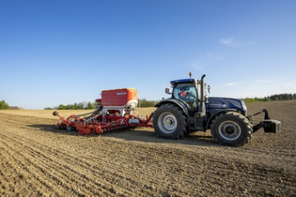 | 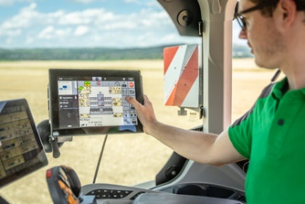
Die TERRASEM V 6000 D Z mit neuer Profiline Komfortsteuerung für intelligente Aussaat | TERRASEM mit neuer Profiline Komfortsteuerung
https://www.poettinger.at/de_at/newsroom/pressebild/102523 | https://www.poettinger.at/de_at/newsroom/pressebild/102089

Mehr Informationen finden Sie im ausführlichen Pressetext:
https://www.poettinger.at/de_at/newsroom/artikel/14435

Feature-Erweiterungen für ROTOCARE und FLEXCARE
Die bereits bewährten, mechanischen Kulturpflegemaschinen ROTOCARE und FLEXCARE von Pöttinger bekommen ab Herbst 2023 weitere Features. Dazu zählt bei den Rollhacken ROTOCARE V 6600 und V 8000 die Möglichkeit eines TEGOSEM Aufbaus sowie bei allen FLEXCARE Hackgeräten von 4,7 bis 9,2 m Arbeitsbreite die optionale automatische Steuerung der Hackelemente per Section Control.

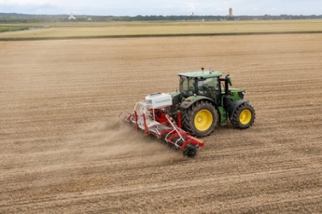 | 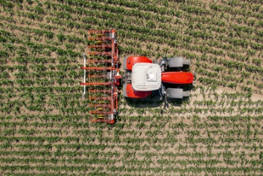
Die Rollhacke ROTOCARE V 6600 mit dem flexiblen Tank TEGOSEM | FLEXCARE V 6200 – glänzt besonders bei Feldkeilen
https://www.poettinger.at/de_at/newsroom/pressebild/103002 | https://www.poettinger.at/de_at/newsroom/pressebild/105274

Mehr Informationen finden Sie im ausführlichen Pressetext:
https://www.poettinger.at/de_at/newsroom/artikel/14528

Pöttinger TINECARE V MASTER: Jeder Strich ein Erfolg
Im modernen Ackerbau ist eine erfolgreiche mechanische Beikrautregulierung von mehreren Faktoren abhängig. So spielen unter anderem die Kulturpflanze, das Beikraut, die Boden- und Witterungsverhältnisse sowie die Geräteeinstellung eine wichtige Rolle. Um auf unterschiedliche Einsatzbedingungen vorbereitet zu sein, können am Pöttinger TINECARE V 12200 MASTER Hackstriegel mit einer Arbeitsbreite von 12,20 m einige Einstellungen vorgenommen werden. Diese Maschinen sind in den nächsten Monaten verfügbar.

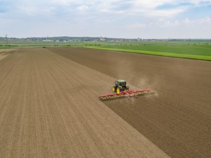 | 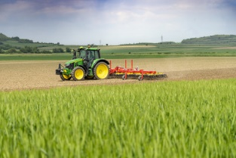
TINECARE V 12200 MASTER für hohe Flächenleistung | Mit TINECARE V 12200 MASTER ist jeder Strich ein Erfolg
https://www.poettinger.at/de_at/newsroom/pressebild/103012 | https://www.poettinger.at/de_at/newsroom/pressebild/103080

Mehr Informationen finden Sie im ausführlichen Pressetext:
https://www.poettinger.at/de_at/newsroom/artikel/14529

Weitere druckoptimierte Bilder: http://www.poettinger.at/presse

